МУНИЦИПАЛЬНОЕ БЮДЖЕТНОЕ ДОШКОЛЬНОЕ ОБРАЗОВАТЕЛЬНОЕУЧРЕЖДЕНИЕ

КОМБИНИРОВАННОГО ВИДА ДЕТСКИЙ САД № 59 «КОЛОКОЛЬЧИК»

Сценарий спортивного конкурса

**«Подвижные игры народов мира»**

Подготовил: инструктор ФК Сивова Н.Е.

г.о.Мытищи

2018 г.

Там, где **подвижная игра**, нет места скуке.

Особенность **подвижных** игр - их соревновательный, творческий коллективный характер.

Цель:1) Продолжать знакомить детей с новыми **подвижными играми**.

2) Формировать у детей понимания сущности и значения государственных символов других стран, прививать толерантность к другим народам и национальностям.

Задачи:

1) Обучение элементам **подвижных игр и развитие** интереса к занятиям посредством **спортивно**-игровой деятельности.

2) **Развивать ловкость**, внимание, память, мышление, координацию движений, **подвижность**.

3) Прививать любовь к **спорту**, **развивать спортивный интерес**, воспитывать чувство коллективизма и дружеских отношений.

4) Приобщать детей к здоровому образу жизни.

Подготовительная работа: украсить **спортивный** зал атрибутами стран мира.

Ход праздника:

Звучит музыка « Для входа». Дети заходят в музыкально-спортивный зал под музыку и рассаживаются по местам.

**Звучат фанфары!**

Выходит ведущий (инструктор ФК):

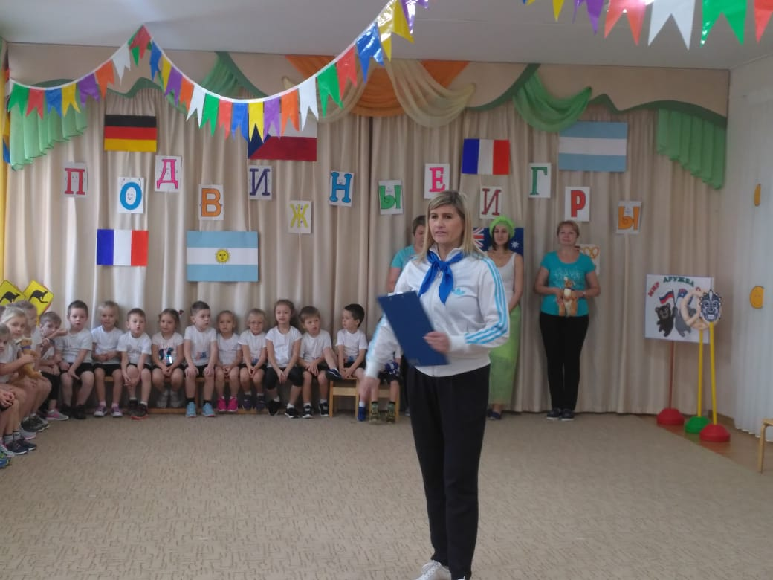

Здравствуйте, дорогие ребята, дорогие родители и уважаемая экспертная комиссия! Спортивный конкурс «Подвижные игры народов мира», начинается и в этом гостеприимном спортивном зале, мы приветствуем всех участников!!!

Дети, сегодня мы с вами отправляемся в удивительное **путешествие**, в необыкновенную **страну подвижных игр**, где вы участники будете демонстрировать свои **спортивные навыки**.

И так, начинаем наше путешествие!!! Первая страна в которой мы остановимся называется Франция. Ребята группы № 3 покажут нам подвижную игру этой страны, но для начала, воспитатель Елена Валерьевна немного расскажет о замечательной стране Франция и объяснит правила игры

Выходит воспитатель, читает стих.

Я всех стран других смелей (*Франция гордо подбоченивается.)*

Мне не надо королей! (*Франция делает отстраняющее движение рукою.)*

Пью вино и ем лягушек, (*Франция показывает зрителям лягушку.)*

Во врагов палю из пушек,

И при встрече вам скажу

Вместо здравствуйте бонжур!( *Франция широко расставляет руки в стороны и кружится перед зрителями.)*

Пылкость, шарм и грация –

Вот характер Франции. (*Перед словом «Франции» можно сделать паузу, давая зрителям возможность самим назвать персонажа.*

Объясняет правила игры. **Потом приглашает детей играть в подвижную** игру. «Кот и мыши». Дети начинают играть, включается французская музыка.

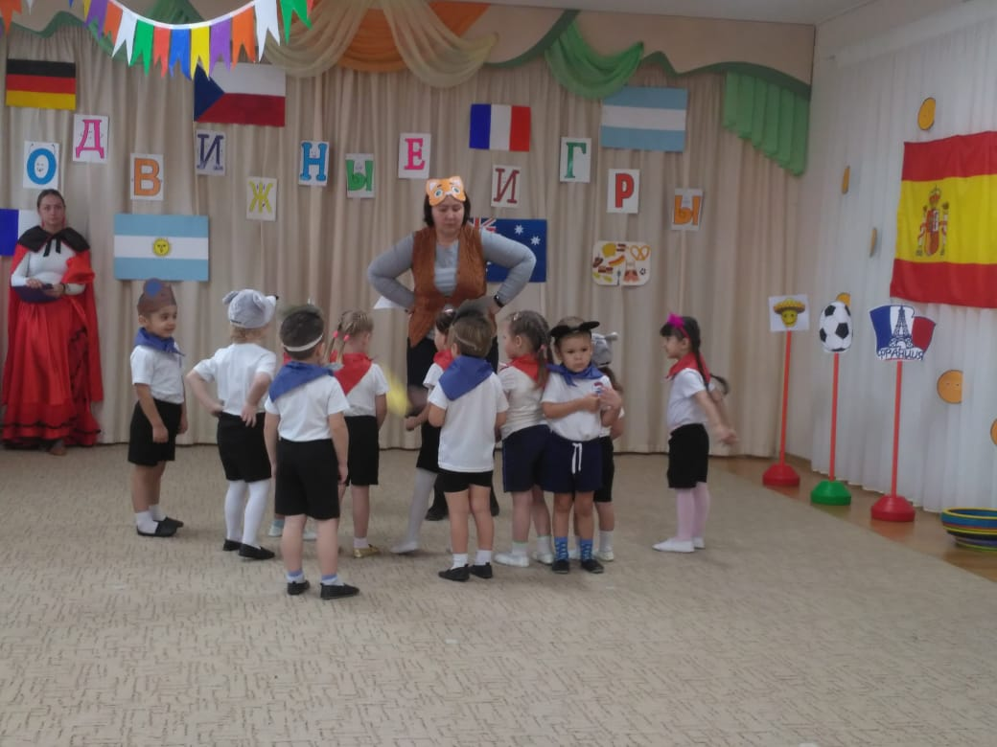

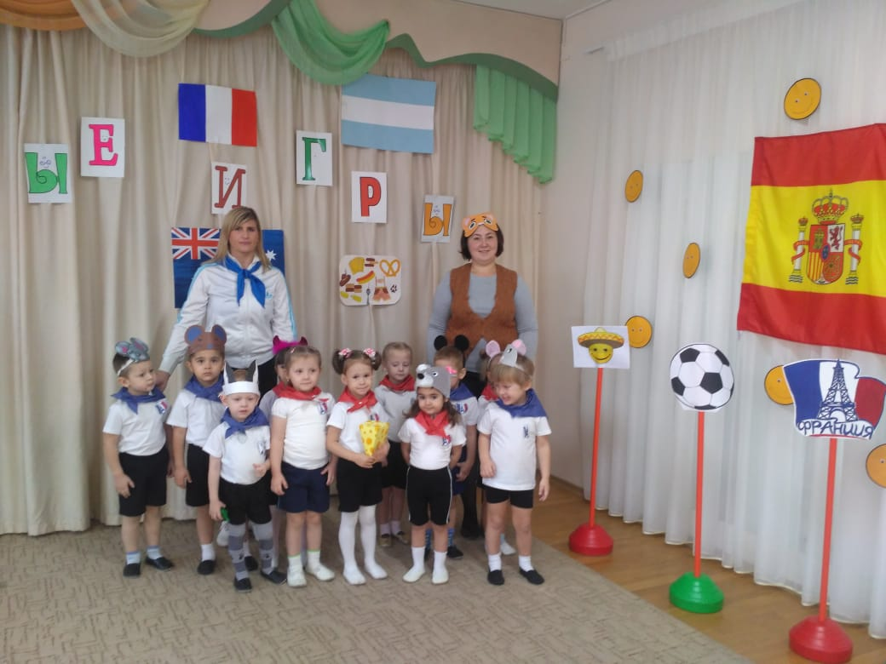

Ребята, давайте похлопаем нашим участникам! Молодцы , садитесь на места

**Инструктор ФК:**

Ребята, следующая страна в которой мы остановимся называется Аргентина!

Мы в южном полушарии Земли  
Пред нами необычная картина  
Далёкая чудесная страна -   
Она звучит, как танго – Аргентина.

А сейчас ребята группы № 2 покажут нам подвижную игру страны Аргентина, но сначала воспитатель Ольга Васильевна немного расскажет нам об этой замечательной стране и объяснит правила игры!

Выходит воспитатель, читает стих:

Вот флаг страны - на фоне голубом.  
На белом поле солнце посредине.  
То солнце с человеческим лицом,  
Оно, как символ мая в Аргентине!

В футбол играет каждый здесь ребёнок  
С девизом: Аргентина - чемпион!  
Спортсменами они растут с пелёнок,  
Страна даст миру новых Марадонн!

Сегодня мы знакомим Вас с игрой

Такой любимой и родной

Для аргентинских милых деток

Дошкольников – трёхлеток!

Итак, игра «Поезд». *Нам нужны обручи и свисток.*

Расставляются «домики» - обручи для игроков. Водящий – машинист поезда собирает детей в вагончики. После команды: «Раз, два, три, смелей, в домики беги скорей!» все игроки занимают свои «домики» – обручи.

**Воспитатель приглашает детей играть**, включается аргентинская музыка

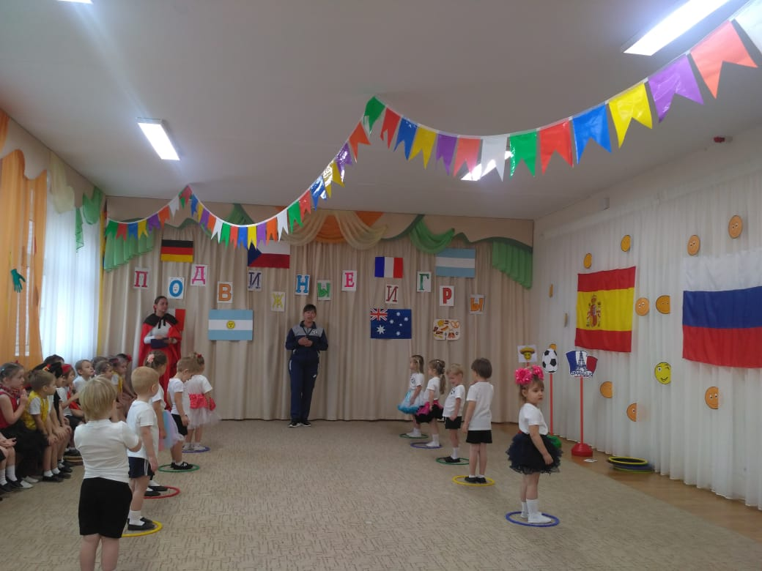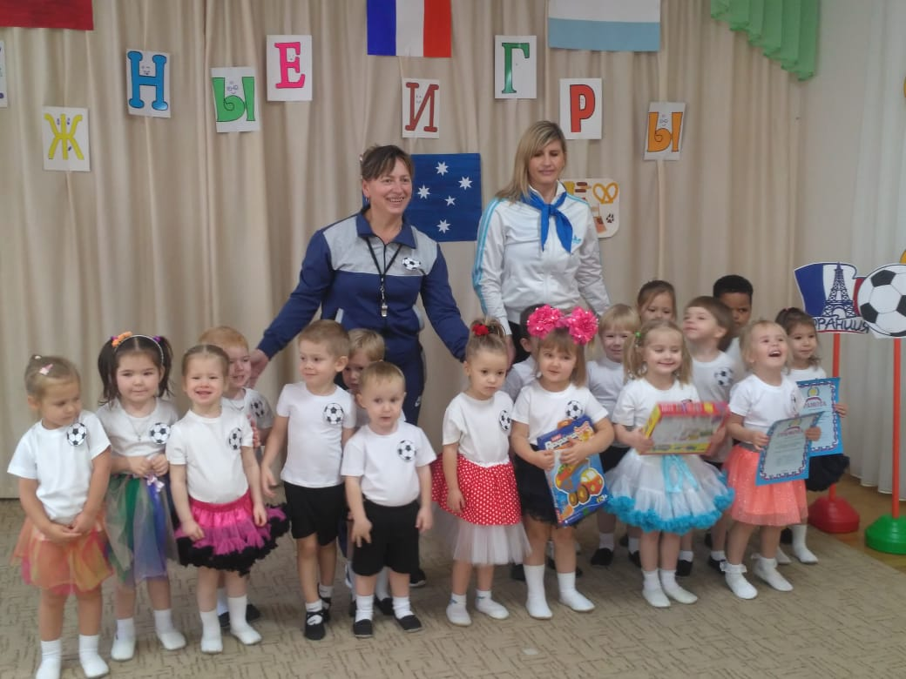

Ребята, давайте похлопаем нашим участникам! Молодцы , садитесь на места

**Инструктор ФК:** Внимание, внимание! Следующая страна Испания!!!

Сейчас ребята группы № 1 покажут нам подвижную игру этой страны, а воспитатель Александра Романовна немного расскажет об этой стране и расскажет правила игры!

Выходит воспитатель, читает стих.

Называйте светом старым (*Испания делает широкий жест рукою.)*

Всех, но только не меня.

Я танцую под гитару,

Кастаньетами звеня. (*Испания танцует перед зрителями.)*

И сразиться на корриду

Я без тени страха выйду. (*Испания достает красное полотнище и размахивает им.)*

Свыше ожидания (*Перед словом «Испания» можно сделать паузу, давая зрителям возможность самим назвать персонажа.)*

Хороша Испания.

**Воспитатель рассказывает правила игры и приглашает детей играть.**

Включается испанская музыка. Дети играют.

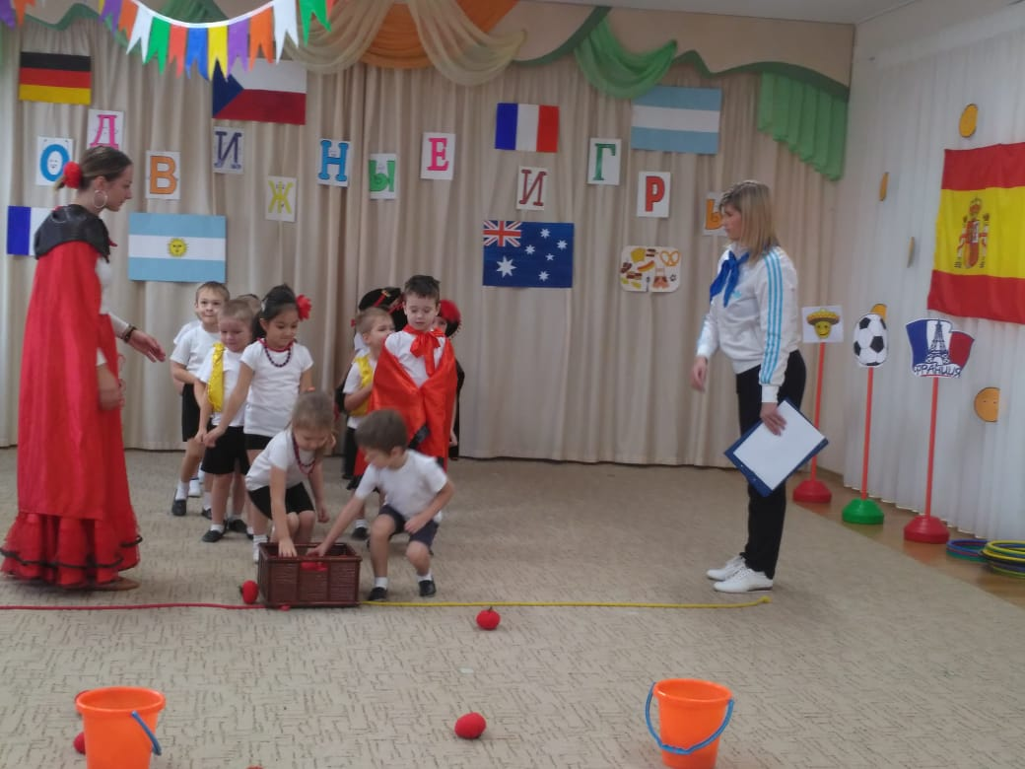

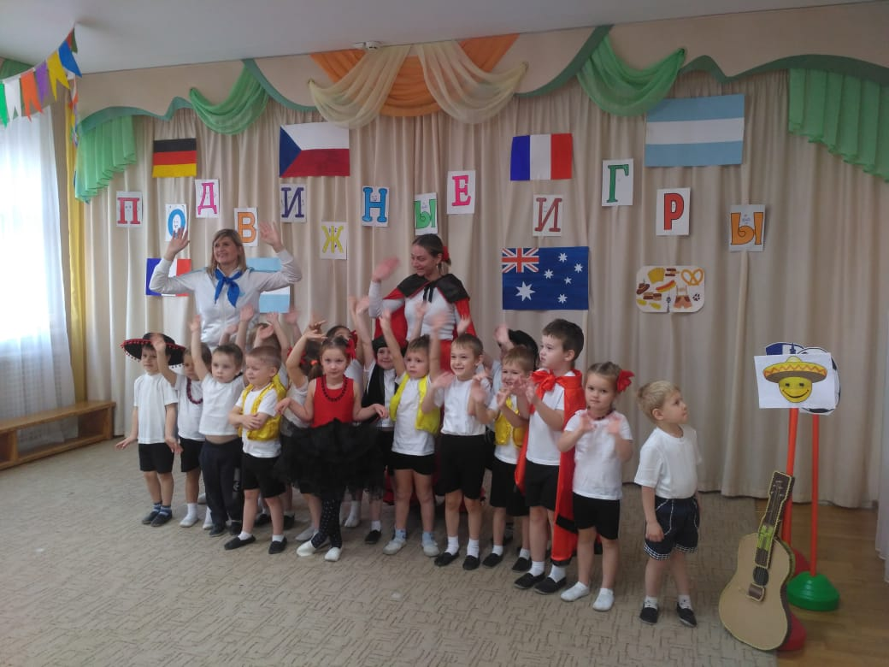

**Инструктор ФК**: Ребята, давайте похлопаем нашим участникам! Молодцы садитесь на места.

**Инструктор ФК**: Внимание ! Прошу экспертную комиссию подвести итоги конкурса и распределить участников по номинациям. А мы, ребята, пока экспертная комиссия подводит итоги будем играть в игру «Пальчики»!

Дети выходят в центр зала ,инструктор проводит игру, дети играют в игру под музыку.

**Инструктор ФК**: Подведение итогов закончено, экспертная комиссия готова огласить результаты конкурса. Для вручения призов и грамот приглашается председатель экспертной комиссии заведующий нашим детским садом Алексашина Елена Леонидовна. Звучит музыка для награждения

Вручаются грамоты и призы.

Вот и закончился наш праздник. И пусть мир движений подарит вам бодрость, здоровье, счастье повседневного общения с физической культурой и спортом. А теперь финальный танец, танцуют все!!!

Звучит музыка, все дети танцуют веселый танец, повторяя движения за инструктором!